ПРЕДСТАВИТЕЛЬНОЕ СОБРАНИЕ

ГЛУШКОВСКОГО РАЙОНА

КУРСКОЙ ОБЛАСТИ

ПЯТОГО СОЗЫВА

РЕШЕНИЕ

«19 » декабря 2023 г. № 41

Об утверждении Положения о гербе и флаге
муниципального района «Глушковский район»
Курской области

В соответствии со статьей 9 Федерального закона от 06 октября 2003 года «131 ФЗ «Об общих принципах организации местного самоуправления в Российской Федерации» и Устава муниципального района «Глушковский район» Курской области, Представительное Собрание Глушковского района Курской области Решило:

- Утвердить Положение о гербе и флаге муниципального района «Глушковский район» Курской области;
- Направить в Геральдический Совет при Президенте Российской Федерации настоящее решение для регистрации герба и флага в Государственном геральдическом регистре Российской Федерации;
- Настоящее решение вступает в силу после его официального опубликования в установленном порядке.

Председатель Представительного Собрания
Глушковского района Курской области
пятого созыва Ф.И. Отрохов

Глава Глушковского района
Курской области П.М. Золотарев

Утвержден
Решением Представительного Собрания
Глушковского района
Курской области
от «__» __________ 2023 г. № _____

ПОЛОЖЕНИЕ
о гербе и флаге муниципального района «Глушковский район» Курской области

Настоящее Положение устанавливает официальные символы муниципального района «Глушковский район» Курской области (далее – муниципальный район), их описание и порядок использования.
Официальными символами муниципального района является:
– герб муниципального района;
– флаг муниципального района.

Глава I. Общие положения.
Статья 1.
Герб и флаг муниципального района (далее – герб; флаг; символы ) – опознавательно-правовые знаки, составленные и употребляемые в соответствии с геральдическими (гербоведческими) и вексиллологическими (флаговедческими) правилами и являющийся официальными символами муниципального района.

Глава II. Герб муниципального района «Глушковский район»
Курской области

Статья 2.
2.1.Геральдическое описание (блазон) герба муниципального района гласит:
«Лазурная перевязь с тремя летящими серебряными куропатками делит щит по диагонали на две части. На красном фоне в верхнем правом углу изображены колос и шестерня, означающие, что в Глушковском районе Курской области развиты сельское хозяйство и перерабатывающая промышленность. На желтом фоне в нижнем левом углу изображены хвойные деревья и волны реки, означающие, что в Глушковском районе Курской области расположен лесной массив – урочище Карыжский лес 1820 га и через всю территорию района протекает река Сейм – главная водная артерия».
2.2. Пояснительное изображение герба помещено в Приложениях 1.1 и 1.2. к настоящему Положению.
2.3. Обоснование символики герба муниципального района:
Герб муниципального района языком аллегорий символизирует исторические, природные и экономико-географические особенности.
Применённые в гербе цвета в геральдике обозначают:
– синий цвет (лазурь, голубой) – символ возвышенных устремлений, искренности и добродетели, а также цвет водных объектов и чистого неба;
– серебро (белый цвет) – символ чистоты, совершенства, благородства и веры;
– красный цвет (червлень) – символ храбрости, мужества, великодушия, любви, огня, теплоты, и животворных сил;
– желтый цвет – символ стабильности, энергии, высшей ценности, урожая и духовного богатства;
– зеленый цвет (зелень)– означает весну и растительный мир, здоровье, молодость и надежду, а также символизирует природу и сельское хозяйство.
Статья 3.
3.1. Герб воспроизводится (помещается):
– на фасадах зданий, вывесках Администрации Глушковского района Курской области, её структурных подразделений и органов;
– избирательной комиссии муниципального района;
– в зале заседания Представительного Собрания Глушковского района Курской области, Администрации Глушковского района Курской области;
– на печатях, муниципальных правовых актах и официальных бланках Представительного Собрания Глушковского района Курской области, Администрации Глушковского района Курской области ее структурных подразделений и органов, а также избирательной комиссии муниципального района;
– на почётных грамотах, обложках и бланках поздравительных адресов и иных официальных свидетельствах, вручаемых Представительным Собранием Глушковского района Курской области, Администрацией Глушковского района Курской области;
– на удостоверениях и визитных карточках депутатов Представительного Собрания Глушковского района Курской области, должностных лиц Администрации Глушковского района Курской области, её структурных подразделений и органов;
– на официальных печатных изданиях Представительного Собрания Глушковского района Курской области, Администрации Глушковского района Курской области.
Статья 4.
Герб может помещаться на вывесках, печатях и бланках муниципальных предприятий и учреждений, а также визитных карточках их руководителей.
Статья 5.
5.1. Изображения герба могут устанавливаться:

– во время официальных церемоний и других торжественных мероприятий, проводимых органами местного самоуправления муниципального района;
– в помещениях для голосования в дни муниципальных выборов и местных референдумов;
– на основных указателях в точках пересечения автомобильными дорогами границ муниципального района;
- на сооружениях остановок общественного транспорта, находящихся на территории муниципального района.
5.2. Спортивные команды и отдельные спортсмены, участвующие в защите спортивной чести муниципального района, могут иметь форму с изображением герба муниципального района.
Статья 6.
При одновременном воспроизведении изображений Государственного герба Российской Федерации, герба Курской области и герба муниципального района – герб муниципального района размещается в соответствии с положениями законодательства о Государственном гербе Российской Федерации, гербе Курской области и:
– не может превышать вышеуказанные гербы по размерам ни по одному из параметров (высоте, ширине);
– должен располагаться крайним справа (при виде от зрителя) или ниже вышеуказанных гербов;
– должен быть исполнен в единой технике с вышеуказанными гербами и из идентичных материалов.
Статья 7.
При одновременном размещении герба муниципального района и гербов (иных эмблем) общественных объединений, предприятий, учреждений и организаций независимо от форм собственности, а также частных лиц, должны соблюдаться следующие правила:
– герб муниципального района не может быть меньше других гербов (эмблем) ни по одному из параметров (высоте, ширине);
– при одновременном размещении двух гербов (эмблем) – герб муниципального района располагается с левой (при виде от зрителя) стороны от другого герба (эмблемы) и не может быть размещен ниже этого герба (эмблемы);
– при одновременном размещении нечетного числа гербов (эмблем) – герб муниципального района располагается в центре, а при размещении чётного числа гербов (но более двух) – левее центра и не может быть размещен ниже иных гербов (эмблем);
– герб муниципального района и другие гербы (эмблемы) должны быть исполнены в единой технике и из идентичных материалов.
Статья 8.
Порядок изготовления, использования, хранения и уничтожения бланков, печатей и иных носителей воспроизведения герба муниципального района устанавливается распоряжением главы Администрации муниципального района.

Глава III . Флаг муниципального района «Глушковский район» Курской области
Статья 9.
9.1. Описание флага муниципального района «Глушковский район» Курской области:
Флаг муниципального района представляет собой полотнище с двухсторонней печатью. Размер 105 на 70. Глушковский район Курской области является сельскохозяйственным районом. Природные богатства и красоту района определяет река Сейм, протяженность которой в границах района составляет более 100 км. Это определило рисунок флага. Он представляет собой три полосы: белая, зеленая, желтая по 23,3 см. ширина каждой полосы. Белая полоса – символ белого золота района, сахара. Посевы сахарной свеклы в районе занимают значительные площади, и успешно работает Теткинский сахарный завод. В левом верхнем углу расположен герб района. Зеленая полоса является символом поймы реки Сейм и ее заливных лугов. Желтая полоса является символом основной производственной культуры пшеницы.
Флаг муниципального района представляет собой прямоугольное полотнище с отношением ширины к длине 2:3, воспроизводящее композицию герба муниципального район в белом, зеленом и желтом цветах.
Оборотная сторона флага является зеркальным отображением его лицевой стороны.
9.2. Флаг составлен на основе герба муниципального района и повторяет его символику.
9.3. Цветное и черно – белое изображение флага приведено в приложении 1.3 и 1.4. к настоящему Положению.
Статья 10.
10.1. Флаг муниципального района поднят постоянно над (либо на флагштоке, установленном перед) зданиями, в которых размещаются:
– Представительное Собрание Глушковского района Курской области;
– Администрации Глушковского района Курской области района, её структурные подразделения и органы;
– избирательная комиссия муниципального района.
10.2. Флаг устанавливается в рабочем кабинете председателя Представительного Собрания Глушковского района Курской области, главы Администрации Глушковского района Курской области.
10.3. Флаг устанавливается в залах или помещениях, предназначенных для заседаний (на всё время заседаний):
– Представительного Собрания Глушковского района Курской области.
Статья 11.
11.1. Во всех случаях подъема (размещения) на территории муниципального района каких-либо флагов (штандартов, вымпелов, иной идентичной символики) совместно с ними может быть поднят (размещен) флаг муниципального района .
11.2.В дни государственных, областных, муниципальных и иных праздников, выборов и референдумов, а также по случаю памятных дат по указанию главы муниципального района осуществляется одновременный подъем (вывешивание) флагов Российской Федерации, Курской области и муниципального района на зданиях предприятий, учреждений и организаций, включая объекты, указанные в пункте 1 статьи 2 настоящего Положения.
11.3. Флаг муниципального района может быть поднят (установлен, вывешен, в том числе на жилых домах – по усмотрению владельцев):
– при проведении торжественных мероприятий и церемоний по случаю государственных, областных, муниципальных, народных и иных праздников;
– во время торжественных мероприятий, проводимых общественными объединениями, предприятиями, учреждениями и организациями независимо от форм собственности, а также во время частных торжеств.
11.4. Флаг муниципального района может устанавливаться:
– во время официальных церемоний и других торжественных мероприятий, проводимых органами местного самоуправления муниципального района;
– в залах официального приема делегаций;
– в помещениях для голосования в дни муниципальных выборов и местных референдумов.
Статья 12.
12.1. При одновременном подъёме (размещении) флага муниципального района и государственных флагов, а также флагов субъектов Российской Федерации, должны соблюдаться требования законодательства об этих флагах, при этом:
– флаг муниципального района не может превышать эти флаги по размеру, а если последние имеют пропорции иные, чем флаг муниципального района, – ни по одному из параметров (длине, ширине);
– флаг муниципального района располагается после этих флагов в общем порядке расположения флагов или ниже;
– высота подъема флага муниципального района не может быть больше высоты подъема других флагов.
12.2. При одновременном подъеме (размещении) флага муниципального района и флагов общественных объединений, предприятий, учреждений и организаций независимо от форм собственности, а также частных лиц, должны соблюдаться следующие правила:
– флаг муниципального района не может быть меньше по размеру, чем другие флаги, а в случае, если последние имеют пропорции иные, чем флаг муниципального района – флаг муниципального района не может быть меньше других флагов ни по одному из параметров (высоте, длине);
– при подъеме двух флагов – флаг муниципального района располагается с левой (при виде от зрителя) стороны от другого флага;
высота подъема флага муниципального района не может быть меньше высоты подъема других флагов;
– при одновременном подъёме (размещении) нечетного числа флагов – флаг муниципального района располагается в центре, а при подъёме (размещении) четного числа флагов (но более двух) – левее центра.
12.3. При одновременном подъёме (размещении) флага муниципального района и флага другого муниципального района оба флага имеют равный церемониальный статус, и вопрос первенства решается индивидуально.
Статья 13.
При объявлении официального траура флаг, установленный на флагштоке (мачте), приспускается до половины высоты флагштока (мачты). К флагу, неподвижно закрепленному на древке, крепится в верхней части древка чёрная, завязанная бантом, лента со свободно свисающими концами. Общая длина ленты равна длине полотнища флага.

Глава IV. Заключительные положения.

Статья 14.
14.1. Допускается воспроизведение символов муниципального района:
– в виде цветных, чёрно-белых (монохромных) или объёмных графических изображений, а также с применением условной геральдической штриховки (шафировки);
– в различной технике исполнения и из различных материалов;
– отличных от образцов размеров с сохранением геральдических и вексиллологических (флаговедческих) характеристик и пропорций.
14.2. Воспроизведение герба муниципального района допускается в щитах разных форм и в различных стилизациях, а также на любом декоративном фоне – за исключением тех случаев, когда изображения, сопровождающие герб, воспроизводят или имитируют типовые геральдические элементы (атрибуты), не предусмотренные блазоном (геральдическим описанием) герба.
14.3. Воспроизводимые изображения герба муниципального района – независимо от их размеров и техники исполнения – всегда должны в точности соответствовать его геральдическому описанию (блазону) согласно статье 2 настоящего.
Установление изобразительного эталона герба недопустимо, противоречит геральдико-правовым нормам и традициям, а также целям учреждения герба.
Прилагаемые к настоящему тексту рисунки герба имеют пояснительный характер.
Статья 15.
Герб муниципального района может использоваться в качестве элемента или геральдической основы:
– нагрудного должностного знака Главы муниципального района, нагрудного знака депутата Представительного Собрания Глушковского района Курской области, иных должностных знаков служащих Администрации;
– гербов (геральдических знаков, иных эмблем) предприятий и учреждений муниципального подчинения;
– нагрудных знаков к почетным званиям и иных наград, устанавливаемых органами местного самоуправления муниципального района.
Статья 16.
16.1. Символ муниципального района может использоваться в качестве элемента оформления:
– средств массовой информации, в состав учредителей которых входят органы местного самоуправления муниципального района;
–информационной продукции, официально представляющей муниципальный район.
16.2. Символ муниципального района может использоваться:
– на элементах архитектурно-художественного оформления в дни государственных, областных, муниципальных и народных праздников;
– при оформлении детских дошкольных учреждений, школ, иных учебных заведений;
– учреждений культуры.
Статья 17.
Гербы, флаги (штандарты, вымпелы) и иные подобные символы общественных объединений, предприятий, организаций и учреждений, а также частных лиц не могут быть ни идентичны символам муниципального района, ни схожи с ними до степени смешения.
Символы муниципального района не могут использоваться в качестве основы или элементов гербов, флагов и иной символики общественных объединений, предприятий, организаций и учреждений (за исключением перечисленных в первом абзаце статьи 15 настоящего Положения), а также частных лиц.
Статья 18.
18.1. Символы муниципального района неприкосновенны: надругательство над ними влечет ответственность в соответствии с действующим законодательством.
18.2. Ответственность за искажение символов муниципального района при их воспроизведении несет та сторона, по чьей вине допущены эти искажения.
18.3. На основании пункта 1 и абзаца второго пункта 3 статьи 14 настоящего Положения не является искажением герба создание оригинальных авторских версий герба, отличных от прилагаемых к настоящему Положению в приложениях. Все художественные воплощения (стилизации) герба, исполненные в соответствии с его геральдическим описанием согласно статье 2 настоящего Положения, признаются полноправными изображениями герба.
Статья 19.
Все права на использование символов муниципального района принадлежат органам местного самоуправления муниципального района, имеющим исключительное право регламентировать порядок использования этих символов третьими лицами.
Статья 20.
20.1. Использование символов муниципального района в целях предвыборной агитации не допускается. Настоящее правило не распространяется на информационную продукцию, официально издаваемую избирательной комиссией муниципального района.
20.2. Запрещается использование символов муниципального района в сочетании с текстом и изображениями, посягающими на права человека, его честь и достоинство, оскорбляющими национальные и религиозные чувства граждан.
20.3. Запрещается использование изображений символов муниципального района юридическими и физическими лицами (за исключением тех, кому это право прямо предоставлено настоящим Положением):
– в представительских целях (в том числе на бланках, печатях, штампах, вывесках, а также в компьютерных сетях);
– в рекламно-коммерческих целях (то есть в качестве элемента фирменных обозначений, товарных знаков, знаков обслуживания и места происхождения продукции, в других средствах визуальной идентификации товаров, работ и услуг, а также в рекламных объявлениях).
20.4. Использование изображений муниципального района на продукции, заказываемой и выпускаемой юридическими и физическими лицами, допускается при условии, что такое использование не противоречит пунктам 1-3 настоящей статьи.
20.5. Иное (не предусмотренное настоящим Положением) использование герба муниципального района юридическими и физическими лицами не допускается.
20.6. Использование флага муниципального района, не оговоренное настоящим Положением, но не противоречащее целям учреждения флага, является свободным.
Статья 21.
Все изменения и дополнения в настоящее Положение вносятся решением Представительного Собрания Глушковского района.
Дополнения и изменения в статьи 2 и 9 вносятся только по результатам согласования с федеральной геральдической службой – Геральдическим Советом при Президенте Российской Федерации.

Приложение № 1
к Положению о гербе и флаге
муниципального района «Глушковский район»
Курской области

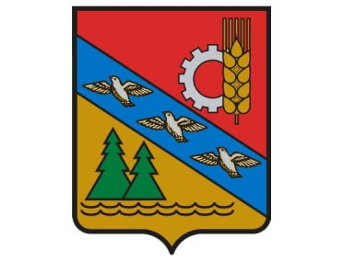

герб муниципального района «Глушковский район» Курской области
(пример воспроизведения в цвете)

Приложение № 2
к Положению о гербе и флаге
муниципального района «Глушковский район»
Курской области



герб муниципального района «Глушковский район» Курской области
(пример воспроизведения в чёрном и белом цветах)

Приложение № 3
к Положению о гербе и флаге
муниципального района «Глушковский район»
Курской области

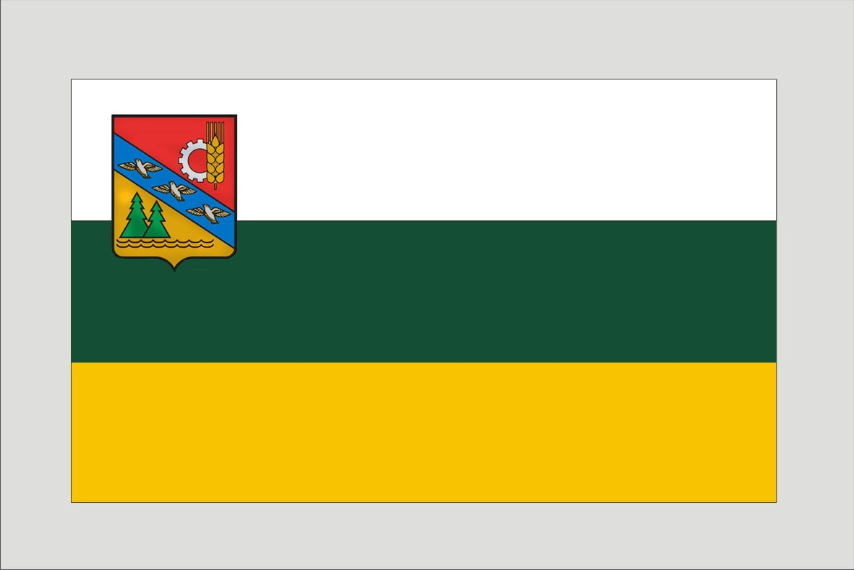

флаг муниципального района «Глушковский район» Курской области
(пример воспроизведения в цвете)

Приложение № 4
к Положению о гербе и флаге
муниципального района «Глушковский район»
Курской области



флаг муниципального района «Глушковский район» Курской области
(пример воспроизведения в чёрном и белом цветах)

